
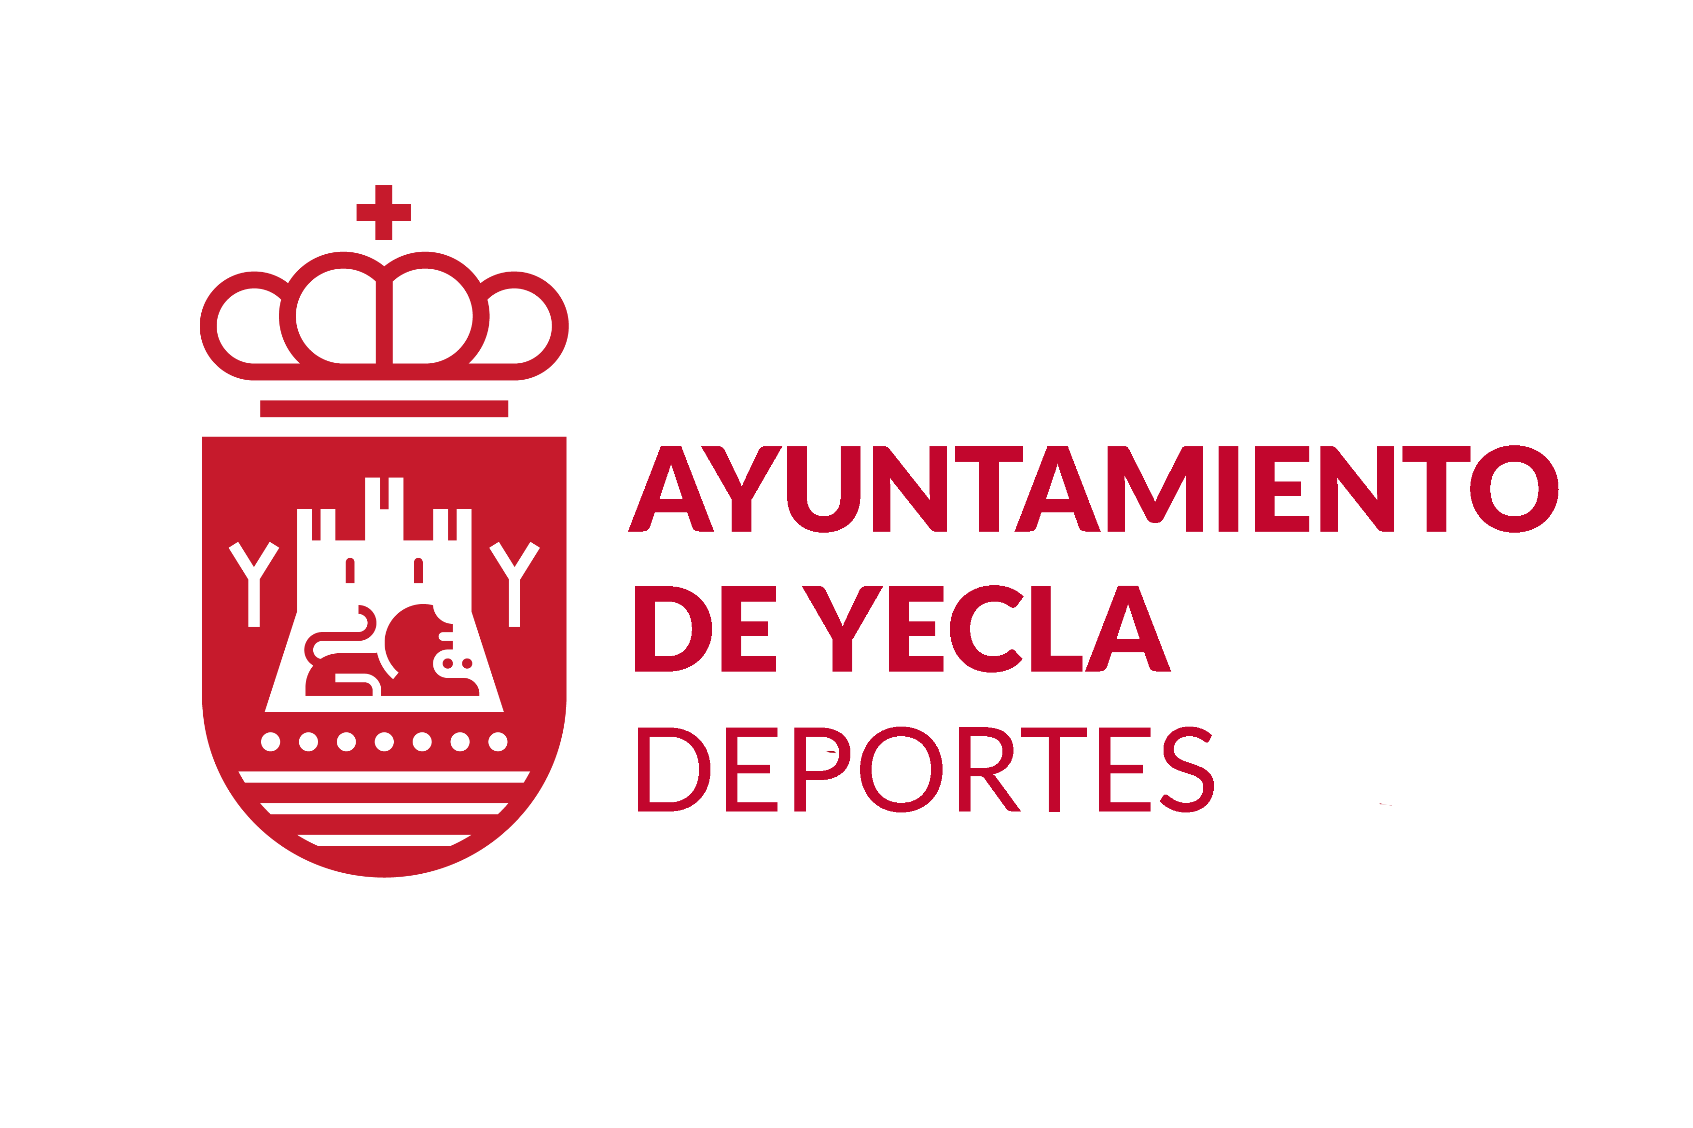

ANEXO 2.- MODELO OFICIAL SOLICITUD INDIVIDUAL.

DEPORTISTA: |  |  |  |  | con N.I.F
Domicilio en (calle, avenida, paraje, etc) |  |  |  |  |  |  |  | nº ,piso , puerta
de |  |  | C.P. |  | provincia de
teléfono de contacto |  |  | fax:
Fecha de Nac. |  |  | e-mail:
(en caso de ser menor de edad indicar lo que corresponda) y en su representación, como |  |  |  |  | padre |  | madre |  |  | o tutor legal
D. Dña:
Domicilio en (calle, avenida, paraje, etc) |  |  |  |  |  |  |  | nº ,piso , puerta
de |  |  | C.P. |  | provincia de
con N.I.F |  | teléfono: |  | e-mail:
CCC-IBAN

En relación con la Convocatoria para la Concesión de Subvenciones, en el ámbito de los programas de Educación Física y Deportes, Ejercicio 2024, aprobada en la Junta de Gobierno Local celebrada el 4 de diciembre de 2024, de conformidad con las correspondientes Bases reguladoras aprobadas por este Excmo. Ayuntamiento,
SOLICITA:

Subvención para cada uno de las modalidades convocadas, fundamentándose en la documentación que se adjunta a la presente solicitud y que se detalla en el anexo correspondiente.
Marque con una X
Programa de Ayudas a deportistas con proyección deportiva 2024.
5. Línea 5: Ayudas a Deportistas, no profesionales, con proyección deportiva del municipio de Yecla. Para reconocer los resultados deportivos y posibilitar la práctica deportiva y el perfeccionamiento técnico de aquellos deportistas yeclanos y yeclanas, no profesionales, capaces de destacar en una especialidad. Anexo especifico nº 3 Según documentación (anexo 2.1)

Línea 4: Organización, desarrollo y participación en Actividades con fines de singular interés, desarrolladas desde el 1 de julio 2023 al 30 de junio de 2024. Anexo especifico nº 2. Según documentación (anexo 1.1)

En Yecla, a de de 2024

Fdo.:

SRA. ALCALDESA-PRESIDENTA EXCMO. AYUNTAMIENTO DE YECLA

